بنام خدا

20121216

حالا یه حرکت جدید میزنم، سعی میکنم ببینم آن آسمانهای مشکل دار دقیقا چه شکلی هستند، اگر بدشکل باشند باید یک بررسی دیگر انجام بدهم!

اومدم کلا 0.8 بیشتر نیروی مماسی ها رو نشون دادم ، متوجه شدم آسمون های مشکل دار دارای دو تکه میشن، یعنی دو بخش جدا از هم هستن که از 0.8 ماکس بیشترن، البته آسمون های دیگه ای هم این اثر رو دارن ، یعنی اینبار هم false positive داریم ، حدود 4 تا آسمون اظافه میشن که خطاشون کمه زیاد نیست! اینجا برخی آسمونا رو نشون میدم که دو تا fp دیده میشه :

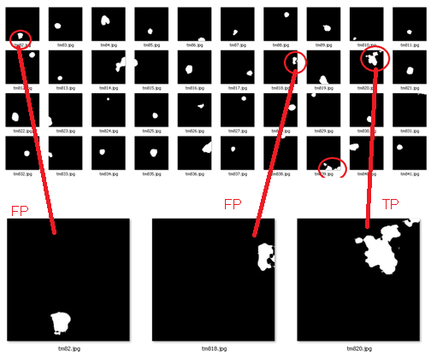

کلا این آسمونها دو تیکه میشن :

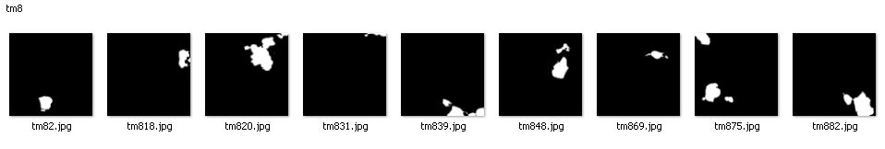

این مشکلو نمیشه با مورفولوژی ساده open و close حلش کرد، چون آسمون 69 بهرترتیب ازبین میره. پس بهتره FP ها رو بپذیرم و ببینم اینطوری چطوری میشه.

نکته دیگه اینه که تو این تیکه معمولا جواب درست قرار داره، یعنی جواب من تو یه تیکه دیگه هست که اونجا تیکه جواب نیست! بجز آسمون 69 که اصلا تو اون یکی تیکه هم نیست! پس بهتره یکاری کنم، بیام برم تو تیکه دوم جوابو پیداکنم. اول این روشو بصورت چشمی انجام میدم (حتی درمورد 69، که بدونم این روش چقدر جوابو بهتر میکنه) به این صورت که عکس این تیکه ها رو در شکل آسمونشون ضرب میکنم و تو تیکه دوم دنبال جواب میگردم. تو آسمون 2 و 18 و 31 که تیکه ها نزدیک همن و این FP هارو ول میکنم. تو 69 هم که تیکه ها بغل همن نمیشه چیزی گفت، تو 5 تای دیگه درست میکنم و امتیاز برای plan001 از 0.987 میرسه به 0.97 که این یعنی این زوش هم اصلا جواب نمیده.

یه چیز خیلی جالب اینه که تو آسمونای test رفتم همین شبیه سازی رو انجام دادم و متوجه شدم که اونجا بیشتر آسمونا همین وضعیتو دارن! اصلا انگار دقیقا به همین خاطر بود که روش های ما (بچه ها کلا) روی آسمون های train خوب جواب میداد ولی روی آسمون های test به همون خوبی جواب نمیداد! چون اولا آسمون های test بیشترشون از نوع آسمون هایی هستن که چالش برانگیزن و خطای روش ها اون تو زیادن.

تو شکل زیر نشون داده شده که آسمون های test اکثرا بیش از دو تکه هستن و جواب های من (علامت های آبی) اکثرا تو 0.8 ماکس نمیفتن!

